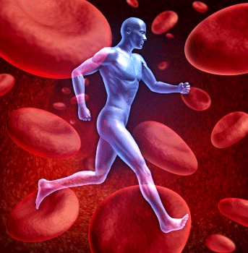

¿Que es el sistema circulatorio?

El sistema circulatorio es el sistema corporal por el que circula la sangre. Tiene dos circuitos:

1- El corto o derecho, de circulación pulmonar. Empieza en la parte derecha del corazón, envía la sangre a los pulmones y la hace regresar oxigenada de nuevo al corazón.

2.- El largo o izquierdo, de circulación sistémica. Empieza en la parte izquierda del corazón, recibe la sangre oxigenada de los pulmones y la envía al resto del cuerpo.

El aparato circulatorio es el encargado del transporte de la sangre a través del cuerpo. La sangre es un líquido rojo que recorre todo el cuerpo impulsada por el corazón. La sangre circula en un único sentido a través de los vasos sanguíneos (arterias, venas y capilares), los cuales forman un sistema cerrado que irriga el conjunto de los órganos corporales. Ella recoge el oxígeno de los pulmones y los nutrientes del intestino para distribuirlos entre todas las células. La sangre es puesta en movimiento por medio del corazón, el cual funciona de manera rítmica. Después de que se produce la oxidación, retira los deshechos y el dióxido de carbono para su eliminación. Los componentes de la sangre son los glóbulos rojos, los glóbulos blancos, las plaquetas y el plasma.

El sistema cardiovascular realiza, al mismo tiempo, dos tipos de circulación y estas son: la menor o pulmonar y la mayor o sistémica. En la circulación menor, el lado derecho del corazón bombea sangre carente de oxígeno y cargada de desechos procedente de los tejidos (que le llega de la vena cava superior y de la cava inferior) hacia los pulmones, en donde se oxigena y deshace del dióxido de carbono (hematosis). En la circulación mayor, el lado izquierdo recibe sangre oxigenada de los pulmones (que le llega de las venas pulmonares) y la impulsa a través de las arterias a todos los tejidos de nuestro cuerpo para después de ello volver (desoxigenada) al corazón.

Entonces comienza nuevamente el ciclo circulatorio, cuando el lado derecho del corazón envía la sangre sin oxigenar a los pulmones.

La sangre sale del corazón por la arteria aorta, la más grande del cuerpo, y sigue con un sistema de arterias cada vez más finas, llegando primero a las arteriolas y finalmente, a través del sistema capilar, a los tejidos del organismo. En el sistema capilar la sangre aporta el oxígeno y recoge los productos de deshecho de los tejidos y el anhídrido carbónico. Entonces la sangre retorna al corazón a través del sistema venoso, primero por las pequeñas vénulas y después por venas cada vez mayores hasta llegar a las grandes venas cavas.

¿Cómo es la circulación sanguínea en el corazón?

Hay que destacar que el sistema circulatorio es un sistema dinámico que se adapta a las distintas situaciones en que se encuentra el cuerpo. Si hace calor, la sangre se distribuye en mayor grado por la piel, para así disipar el calor. Si hace frío, la sangre se distribuye más por los órganos internos, para conservar el calor corporal. Si se hace deporte o ejercicio, aumenta la circulación sanguínea hacia los músculos. Después de comer se incrementa el volumen de sangre que circula por los intestinos. Etc.

¿De qué se compone la sangre?

La sangre se compone de glóbulos rojos. El cuerpo humano adulto tiene entre 4,5 y 6 litros de sangre. El 55% es plasma, que es la parte líquida, compuesta por agua, sales minerales y proteínas. El 45% restante se compone de glóbulos rojos, glóbulos blancos y plaquetas. La sangre también transporta gases, hormonas, vitaminas, glucosa, etc.

¿Que función tiene?

La sangre tiene la función de hacer llegar el oxígeno y el alimento a todas las células del cuerpo, y retirar el anhídrido de carbono y las sustancias de desecho.

¿Que células viajan en el torrente sanguíneo?

Viajan tres tipos de células:

1.- Los glóbulos rojos o hematíes. También llamados eritrocitos. Constituyen aproximadamente el 40% del volumen sanguíneo. Se producen en la médula ósea. Son células en forma de disco bicóncavo que no tienen núcleo. En la sangre hay normalmente entre 4 y 5,5 millones por milímetro cúbico (mm3). Viven unos 120 días. Su tamaño es de unas 8 micras (8 milésimas de milímetro). Su función es transportar el oxígeno desde los pulmones hasta las células de todos los tejidos corporales. Para ello utilizan una proteína llamada hemoglobina, que contiene hierro y es capaz de trasportar moléculas de oxígeno. La hemoglobina es lo que da el típico color rojo a los hematíes. Cuando por alguna enfermedad hay falta de hematíes en la sangre se padece de anemia. El índice hematocrito es un indicador sobre el porcentaje de glóbulos rojos que hay en la sangre por unidad de volumen; lo normal esta entre 42% y 50% en hombres y entre el 38% y 47% en mujeres. Las características de la membrana de los hematíes definen los grupos sanguíneos.

2.- Glóbulos blancos o leucocitos. Son células defensivas que forman parte del sistema inmunológico. Tienen la función de combatir los microorganismos y cuerpos extraños. Se producen en la médula ósea. En la sangre hay entre 4.000 y 10.000 leucocitos por milímetro cúbico. Los glóbulos blancos están dispersos por todo el cuerpo, y muchos de ellos se adhieren a las paredes de los vasos sanguíneos o los traspasan para ir a otros tejidos o allí donde sean necesarios.

¿Cuantos tipos de leucocitos hay?

Los leucocitos se clasifican en:

- Granulocitos: Son células defensivas que tienen un núcleo polimorfo con numerosos gránulos en su citoplasma. Se clasifican a su vez en 1) neutrófilos, 2) basófilos y 3) eosinófilos. Los neutrófilos son los encargados de fagocitar o "comerse" sustancias extrañas, como las bacterias y los agentes externos que entran en el cuerpo; son los leucocitos más numerosos y su cantidad aumenta cuando hay una infección. Los basófilos segregan sustancias anticoagulantes y participan en el control de la inflamación. Los eosinófilos son células fagocitarias que eliminan los complejos antígeno-anticuerpo y que por su capacidad citotóxica tienen una función de defensa ante los microorganismos no fagocitables, como los parásitos.

- Linfocitos: Son los leucocitos de menor tamaño y las células del sistema inmunológico especializadas en regular la inmunidad adquirida. Se localizan en los ganglios linfáticos. Los linfocitos son los encargados de la producción de anticuerpos y de la destrucción de células defectuosas. Hay dos tipos: 1) los linfocitos T tienen una función inmunológica celular; 2) los linfocitos B se encargan de fabricar los anticuerpos.

- Monocitos: Son las células sanguíneas de mayor tamaño. Después de viajar por la sangre llegan al tejido conectivo, donde se convierten en macrófagos. Su función consiste en fagocitar microorganismos y restos celulares, rodeándolos con sus pseudópodos.

¿Que son las plaquetas o trombocitos?

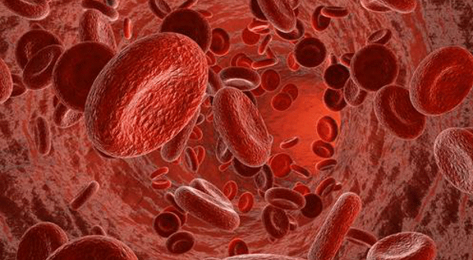

Son partículas (no propiamente células) que participan en la coagulación de la sangre. Son necesarias para taponar rápidamente las heridas e impedir hemorragias. Se fabrican en la médula ósea. Tienen un tamaño de 3 o 4 micras, son de forma oval y no tienen núcleo. Suele haber entre 140.000 y 450.000 plaquetas por milímetro cúbico. Hay una enfermedad hereditaria llamada hemofilia que consiste en un déficit en la coagulación de la sangre.

¿Cuantos grupos sanguíneos hay?

Un grupo sanguíneo es una clasificación de la sangre en base a las características de la membrana de los glóbulos rojos o hematíes y del suero de la sangre. En la superficie de los glóbulos rojos hay unas sustancias llamadas ‘antígenos de superficie’ propias de cada persona. Si a una persona se le hace una transfusión de sangre cuyos hematíes no tienen unos antígenos de superficie equivalentes o compatibles, se puede desencadenar una respuesta inmunológica en forma de anticuerpos que los atacan, lo que puede causar anemia, hemólisis, fallo renal, shock, o incluso la muerte de la persona.

Se desconoce el porqué las personas nacen con anticuerpos contra estos antígenos de sangre incompatibles, a los que nunca antes han sido expuestas.

Aunque existen muchos antígenos de superficie distintos según las personas, se han podido hacer agrupaciones y clasificaciones conocidas como ‘grupos sanguíneos’. Los dos sistemas de clasificación más usados son el ABO y el Rh.

El sistema ABO

En base a este sistema todas las personas se pueden clasificar en uno de los cuatro grupos sanguíneos siguientes:

GRUPO A. Son las personas cuyos glóbulos rojos poseen antígenos del tipo A y carecen de cualquier otro tipo.

GRUPO B. Son las personas cuyos glóbulos rojos poseen antígenos del tipo B y carecen de cualquier otro tipo.

GRUPO AB. Son las personas que poseen al mismo tiempo antígenos del tipo A y del tipo B.

GRUPO 0. Son las personas cuyos glóbulos rojos carecen de antígenos de tipo A y B.

El sistema Rh

Esta clasificación se basa en la existencia en la membrana de los glóbulos rojos de un antígeno denominado D. Las personas cuya sangre lo poseen se clasifican en el grupo Rh+. Las personas que carecen de este antígeno se clasifican en el grupo Rh-.

Personas donantes universales y receptoras universales

El grupo 0- es compatible con todos los otros grupos, por lo que las personas con este grupo se definen como donantes universales. Las personas con el grupo AB+ pueden recibir sangre de cualquier grupo, por lo que se definen como receptoras universales.

¿Que es una enfermedad coronaria?

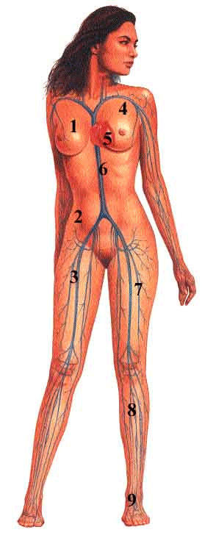

La enfermedad coronaria es una enfermedad cardíaca que provoca un suministro inadecuado de sangre al músculo cardíaco, una afección potencialmente perjudicial. La enfermedad coronaria también se conoce como cardiopatía coronaria.

Una arteria coronaria ocluida puede producir un ataque cardíaco, o infarto de miocardio. Tanto para los hombres como para las mujeres, la enfermedad coronaria es uno de las causas principales de muerte en España.

La enfermedad coronaria está provocada por una acumulación de depósitos grasos y cerosos en el interior de las arterias. Estos depósitos se componen de colesterol, calcio y otras sustancias de la sangre. Esta acumulación se denomina "placa aterosclerótica" o simplemente "placa". Los depósitos de placa pueden obstruir las arterias coronarias y hacerlas rígidas e irregulares. Esto se denomina "endurecimiento de las arterias".

Puede haber un único obstáculo o múltiples obstáculos, y pueden variar en gravedad y ubicación. Estos depósitos estrechan lentamente las arterias coronarias, haciendo que el corazón reciba menos sangre y oxígeno. Esta reducción del flujo sanguíneo puede causar dolor torácico (angina), falta de aliento u otros síntomas. Un bloqueo completo puede causar un ataque cardíaco.

TRATAMIENTO DE DISFUNCIONES CIRCULATORIAS CON Biomagnetismo.
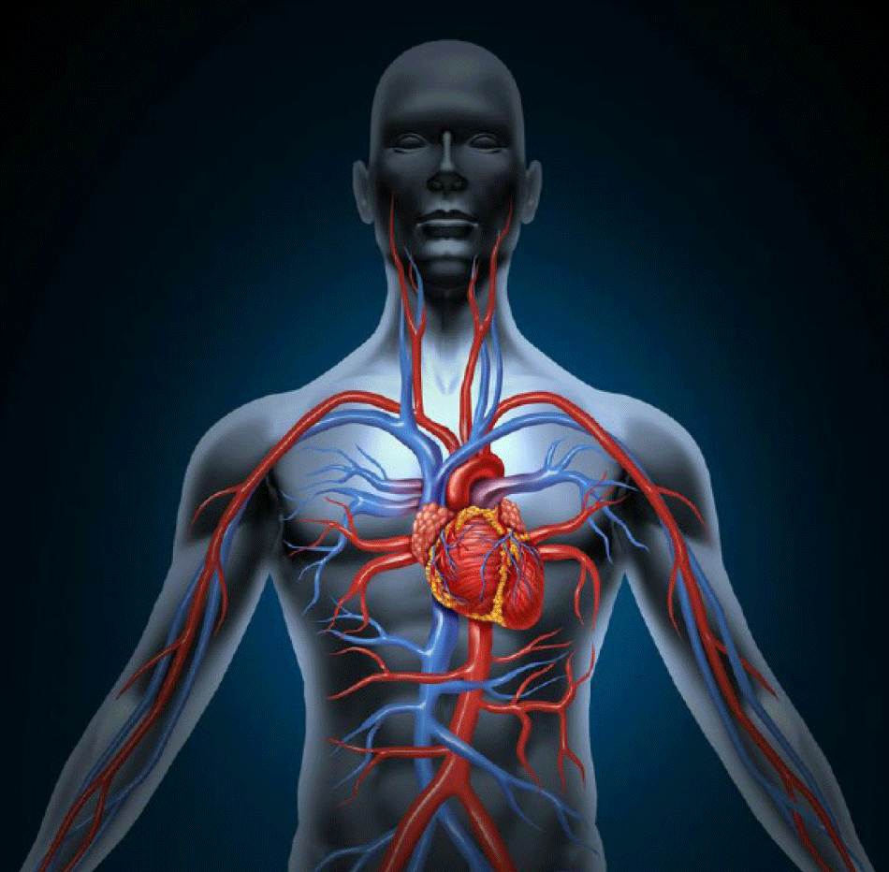

Uno de los principales causantes de las obstrucciones coronarias es el Estreptoccoco que se encuentra en las áreas Coronaria - Pulmón. Y lo mismo puede hacer el estafilococo en esa área o la Bordetella Pertusis en la arteria femoral. También la Clamidia Tracomatis en la arteria femoral dcha. Controlando a estos patógenos se pueden evitar cirugías de bypass.
Un estreptococo A + un estafilococo aureus en el pericardio + un parásito como el fasciollopsis burski en el esófago pueden crear una disfunción circulatoria.
El colesterol lo produce el hígado y las hepatitis, las cirrosis y el absceso lo pueden excitar en su producción. Todos los que tienen el colesterol alto generalmente tienen alguna enfermedad del hígado. Con esto se puede evitar la obstrucción de la coronaria. Pero el colesterol no es maligno.
Algunas áreas de microorganismos que interfieren en la circulación:
Coronaria – Cardias: Obstrucción flujo sanguíneo
Coronaria – Pulmón: Obstrucción flujo sanguíneo
Sien/2: Irrigación sanguínea cerebral o pulmonar.
Esternón - Suprarrenales
Lumbar - Ciático (varices)
Ombligo/2: Coágulos, trombos
Esternón – Suprarrenales: Coágulos, trombos
Nervio Trigémino – Sacro: Varices, posible efecto en circulación venosa de la zona
Sien/2: Hipotensión
3C – Sacro: Hipotensión
Sien – B. Raquídeo: Hipotensión
Sien – Riñón: Hipotensión
Sien – Suprarrenales: Hipotensión
ECM/2:
Trombocitosis o Apoplejia (Alto número de plaquetas, puede formar coágulos sanguíneos)
Ombligo/2: Circulación
Ojo/2: Citomegalovirus
Ante cuerno/2: Aerobacter
ECM/2: Disfunción simpática
Contra ciego/2: Bordetella pertusis
Bazo/2: Yersina pestis
Cervicales – Sacro: Disfunción simpática.
ECM/2:
Circulación cerebral
Bazo/2
Sien/2
Demostración científica del Biomagnetismo por su creador el Dr. Issac Goiz Duran con pacientes clínicos (Marbella – España).
www.youtube.com/watch

